ỦY BAN NHÂN DÂN QUẬN 2  PHÒNG GIÁO DỤC VÀ ĐÀO TẠO  Số: 19/LCT-GDĐT  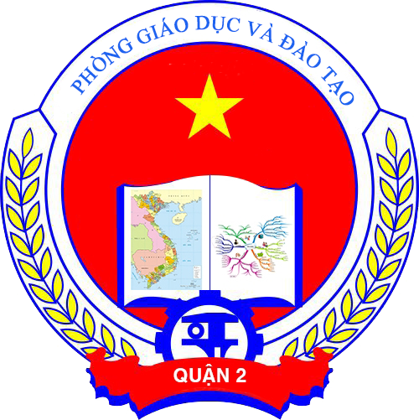 | CỘNG HÒA XÃ HỘI CHỦ NGHĨA VIỆT NAM  Độc lập - Tự do - Hạnh phúc  LỊCH CÔNG TÁC TUẦN 19  Từ ngày 08/5/2017 đến ngày 14/5/2017

NGÀY | SÁNG | CHIỀU
Thứ Hai  (08/5) | - 7g15: Chào cờ đầu tuần (Sân cờ UBND quận Toàn thể PGD)  - 8g30: Họp Lãnh đạo Phòng GD&ĐT; 9g00: Họp toàn thể cơ quan Phòng GD&ĐT (tại phòng 301, UBND Q2 – LĐ, CV P.GD&ĐT) | - 15g00: Họp chi bộ Phòng Giáo dục và Đào tạo (Phòng 301 UBND quận – Toàn bộ đảng viên chi bộ)
Thứ Ba  (09/5) | - Hạn chót các trường THCS đăng ký Hội thi “Quyển sách tôi yêu” và “Sắc màu quanh em” năm 2017 về Trung Tâm văn hóa Quận 2  - 8g00: Kiểm tra công tác công đoàn trường THCS (THCS Trần Quốc Toản – Thầy Thịnh, Cô Mai, Cô Kim Hoàn)  - 10g00: Kiểm tra công tác công đoàn trường TiH (TiH An Bình – Thầy Thịnh, Cô Mai, Cô Kim Hoàn)  - 8g00: Kiểm tra bếp ăn tại các trường tư thục, nhóm trẻ phường Bình Trưng Tây (NT Ngọc Diệp, Ước mơ, Sao Mai, Tuổi Hồng, MN Tư thục Hoa Phúc Lộc– Cô Tú Ni, TTYTDP) (cả ngày) | - 14g00: Tập huấn Giới thiệu phần mềm hỗ trợ đánh giá học sinh Tiểu học theo Thông tư 22 và sử dụng cổng thông tin điện tử (Trường TiH Nguyễn Văn Trỗi - Cô Cúc, Thầy Hùng, Thầy Quí, Hiệu trưởng và 01 cán bộ, giáo viên hoặc nhân viên phụ trách cổng thông tin điện tử (c1.hcm.edu.vn) các trường TiH CL, NCL, Trường BDGD)  - 14g00: Họp Ban Chỉ đạo giáo dục khuyết tật và trẻ em có hoàn cảnh khó khăn cấp Thành phố. (Phòng họp 6.6. Sở GD&ĐT – Cô Chi)  - 14g30: Kiểm tra công tác quản lý, sử dụng biên chế của quận (Phòng C 206 – Thầy Tùng, Cô Sương)
Thứ Tư  (10/5) | - 8g00: Dự họp về hỗ trợ trang thiết bị cơ sở vật chất nhóm trẻ độc lập, tư thục ờ khu công nghiệp, khu chế xuất (HT 3.1 Sở GD &ĐT – Cô Chi, Cô Nhung)  - 8g00: Hội nghị giao ban Chủ tịch Công đoàn giáo dục Quận, Huyện (Hội trường 2.1.Sở GD&ĐT – Thầy Thịnh)  - 9g00: Họp giao ban tháng 5 với giáo viên chuyên trách giáo dục (TT GDTX – Thầy Điệp, Thầy Dũng) | - 14g00: Họp Hội đồng bộ môn cấp Tiểu học cuối năm học 2016 – 2017 (Trường Tiểu học Lương Thế Vinh - Cô Cúc, Thầy Hùng; Tất cả thành viên Hội đồng bộ môn cấp Tiểu học (theo QĐ số 531/QĐ-GDĐT ngày 12/9/2016 của Phòng GDĐT).  - 14g00: Họp Ban chỉ đạo sinh hoạt hè triển khai Kế hoạch hè năm 2017 (Phòng 202 UBND – Cô Chi, Cô Giao)
Thứ Năm  (11/5) | - 8g00: Dự lễ kỷ niệm 127 năm ngày sinh Chủ tịch Hồ Chí Minh và tuyên dương gương điển hình học tập và làm theo tư tưởng, đạo đức, phong cách Hồ Chí Minh cấp quận năm 2017 (HT 200 chỗ - Lãnh đạo Phòng GD&ĐT)  - 9g30: Dự công tác kiểm tra thu chi đảng phí năm 2016 (Phòng Đảng ủy Cơ quan Chính quyền –Cô Cúc, Thầy Thịnh, Thầy Đà)  - Kiểm tra bếp ăn tại các trường tư thục, nhóm trẻ phường Bình Trưng Tây (Nhóm trẻ Thảo Uyên, MN Tư thục Hoa Anh Đào, Úc Châu – Cô Tú Ni, TTYTDP) | - 14g00: Họp bàn Kế hoạch hoạt động khoa học công nghệ năm 2017 (phòng C.204 UBND – Cô Cúc)  - 14g00: Dự triển khai kế hoạch Chiến dịch truyền thông lồng ghép cung cấp dịch vụ chăm sóc sức khỏe sinh sản/ kế hoạch hóa gia đình và nâng cao chất lượng dân số năm 2017 (HT UBND Phường An Phú – Cô Chi)
Thứ Sáu  (12/5) | - 6g00: Tham quan học tập, tập huấn đại hội Công Đoàn (Long Hải – BCH công đoàn ngành, CT công đoàn cơ sở các trường, tập trung xuất phát tại TiH Lương Thế Vinh – Thầy Thịnh)  - 8g00: Họp sơ kết Đề án Thẻ học đường thông minh (HT 2.1, Sở GD&ĐT – Thầy Tùng)  - 8g30: Dự buổi nghiệm thu công trình cải tạo, sửa chữa các trường học năm 2016 (Tại các trường thao TM 62 – Cô Chi, Thầy Dũng) | - 14g00: Dự họp triển khai thực hiện kỳ báo cáo thống kê cuối kỳ NH 2016 – 2017 (HT 2.1 Sở GD&ĐT – Cô Cúc, Thầy Quí, Thầy Dũng,Thầy Hùng, Thầy Thái...)
Thứ Bảy  (13/5) | - 6g30: Chương trình “Đi bộ đồng hành: Hành trình năng lượng xanh” (Phú Mỹ Hưng, Quận 7 – Cô Tú Ni, các trường theo danh sách đăng ký)  - 8g00: Dự Đại hội CNBH NH 2016- 2017 (Nhà thiếu nhi Q 2 – Cô Cúc) | - 14g00: Nhận bằng tốt nghiệp cử nhân chính trị (TTBDCT – Cô Chi, Thầy Điệp)
Chủ Nhật
(14/5)
GHI CHÚ: Lịch công tác tuần thay cho Thư mời họp.

Nơi nhận:  - VP Sở GD&ĐT TP;  - UBND quận;  - Các trường học và đơn vị trực thuộc;  - Lưu, VT. | PHÒNG GIÁO DỤC VÀ ĐÀO TẠO

